Предизродна агитация
(купуването и продаването на гъзове е извращение)
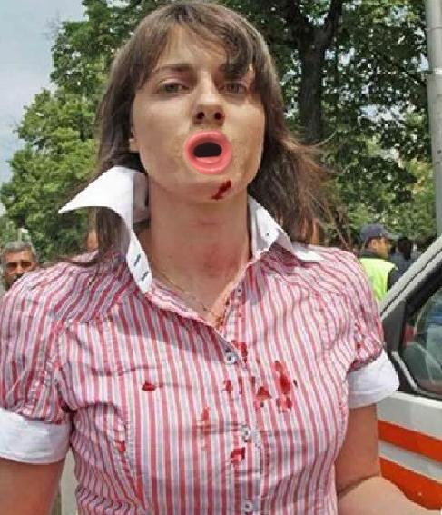

Ти си природно тъп, с кретения, шизофрения, ADHD и наследствена олигофрения… Ти си решил да гладуваш за болното Болен Пси.д-ер (Психодиспансер) на изродите за парлама… Да, ама кур тате баница, Пси.д-ера е женски. Онуй добиче е пратило своята благоверна разплодна Гарджа / Гарга (това заради вида ѝ от времето, когато е заработвала достойно надници на околовръстното, лапайки наденици), една достолепна, рошава и малоумна Дръвница, бивша курва (но бивши няма, ergo и настояща). Затуй - цензурирано резюме на биография ѝ, да знаеш за кого даваш гъзъ си.

Дръвницата се пръкнала в една зимна нощ на Острова на червения петоъгълен кур (за по-кратко "Кура") в содомския град Гохвана. На мамка ѝ ѝ омръзнало да плаши клиентите си с тоя надут корем и след поредната вечер на сухо решила да скача от покрива на колибата. И така 5-6 пъти, щото не излиза. Накрая я напънало и изтласкала спечените лайната со все изродчето, id est дръвницата.

Името на мамка ѝ се е згубило през годините, но за бащата се знае със сигурност, че е болното Болен Пси.д-ер.

Като малка изучава единствената и най-древна професия на Острова, лично при великия вожд, шаман и вещер на Кура, Инфидел Откастрен. Завършва с отличие, като демонстрира свирене на цуг-тромбон с две камбани без ръце на преподавателя си пред изпитната комисия. В Чалгария изучава най-бързо транспортиране с притичване от точка A до точка C, включващо и хигиенизиране на храста по средата в храстите (точка B).

Многочленна, членестонога и членува на много членове. Специалист по намиране на многочлени със златни корени (или поне меки прогнили корени, но със златни дисаги и / или пръсти), без значение от магнитуда и знака на корените, нито дали стават. Неколкократно избирана за член на парламата, но поради отдадеността си към червения петоъгълен кур, винаги разнася тайно и явно русифилис и гоморусиея.

Бидейки с две леви ръце и изкълчени пръсти от бъркане през целия си живот в гъза и носа, може да работи само с уста, сипейки цели речи с уникални глупости като латерна или да свири на конвейер на духови инструменти.

Постоянен член в баташкия психодиспансер на болния Болен член. Разчленена, има малък член от болния Болен член.

